МИНИСТЕРСТВО ОБРАЗОВАНИЯ РЕСПУБЛИКИ БЕЛАРУСЬ
Учреждения образования «БЕЛОРУССКИЙ ГОСУДАРСТВЕННЫЙ
ТЕХНОЛОГИЧЕСКИЙ УНИВЕРСИТЕТ»

Факультет Информационных технологий
Кафедра Программной инженерии
Специальность 6– 05– 0612– 01 «Программная инженерия»
Направление специальности 6– 05– 0612– 01 «Программная инженерия»

Лабораторная работа №6

по дисциплине «Информационная безопасность»

Выполнил студент Мандрик Алексей Иванович
(Ф.И.О.)

Преподаватель асс. Савельева Маргарита Геннадьевна
(учен. степень, звание, должность, Ф.И.О., подпись)

– – – –

Минск 2026
Оглавление
Введение 3
1 Теоретические сведения 4
1.1 Краткая историческая справка 4
1.2 Конструкция и принцип работы «Энигмы» 4
1.3 Методы шифрования «Энигмы» 5
1.4 Оценка криптостойкости «Энигмы» 5
1.5 Вывод по разделу 6
2 Описание разработанного приложения 7
2.1 Назначение программы 7
2.2 Описание алгоритмов рассчета 7
3 Работа программы 10
3.1 Зашифрование 10
3.2 Криптостойкость 11
3.4 Гистограммы 11
Вывод 12
Список используемых источников 13

Введение
Шифрование информации является одной из ключевых задач в области информационной безопасности и криптографии. С развитием технологий и средств связи возникла необходимость защиты передаваемых данных от несанкционированного доступа, что привело к созданию различных методов и устройств шифрования. Одним из наиболее известных и значимых в истории криптографии является шифровальная машина «Энигма», широко применявшаяся в первой половине XX века.
Актуальность данной работы обусловлена необходимостью изучения принципов работы классических криптографических систем, которые легли в основу современных методов защиты информации. Несмотря на устаревание электромеханических устройств, идеи, реализованные в «Энигме», такие как полиалфавитное шифрование и динамическое изменение ключа, остаются важными и в настоящее время.
Целью работы является разработка программного симулятора шифровальной машины «Энигма» и изучение принципов её функционирования. В ходе выполнения работы решаются следующие задачи: рассмотрение истории создания и развития машины «Энигма», анализ её конструкции и алгоритмов шифрования, реализация модели устройства в виде программного приложения, а также исследование криптостойкости полученной системы.
Объектом исследования является процесс шифрования информации, а предметом – алгоритмы роторных шифровальных машин. Практическая значимость работы заключается в возможности наглядного изучения принципов работы сложных криптографических систем и анализа их устойчивости к различным методам криптоанализа.

1 Теоретические сведения
  - Краткая историческая справка
Идея создания шифровального устройства впервые была высказана голландским инженером Гуго Кохом де Дельфтю в 1919 году, а уже в 1920 году он разработал первую роторную шифровальную машинку. Параллельно немецкий инженер Артур Шербиус изучал проблему криптостойкости шифровальных устройств и получил патент на машину, которая впоследствии получила название «Энигма» – от греческого слова enigma, что означает «загадка». Особенность этой машины заключалась в том, что алгоритм шифрования был известен, но подбор ключа оставался практически невозможным.
Первая коммерческая версия, «Enigma A», появилась в 1923 году и представляла собой тяжелое устройство весом около 50 килограмм с встроенной пишущей машинкой. Вскоре появилась «Enigma B», схожая с первой моделью. Из–за больших размеров и веса эти версии не нашли широкого применения в военной сфере. Военная ценность машины была оценена в Германии, и уже в 1925 году шифровальная машина была принята на вооружение военно–морским флотом, а в 1930 году – сухопутными войсками Вермахта в виде модели «Enigma I». К началу Второй мировой войны количество произведенных шифраторов превысило сто тысяч, и они активно использовались всеми видами вооруженных сил Германии, а также разведывательными и охранными службами.
Позднее, благодаря работе коллеги Шербиуса Вилли Корна, была создана более компактная и легкая версия «Enigma C» с ламповой панелью, а в 1927 году была представлена «Enigma D», коммерческая версия с тремя стандартными роторами и одним отражателем. Эта модель стала прототипом большинства последующих машин «Энигма», которые применялись Германией во время Второй мировой войны.

1.2 Конструкция и принцип работы «Энигмы»
Машина «Энигма» являлась электромеханическим устройством, объединяющим механические и электрические элементы. Механическая часть включала клавиатуру, набор вращающихся роторов и ступенчатый механизм, который обеспечивал движение одного или нескольких роторов при каждом нажатии клавиши. Роторы имели контакты по бокам, соединяющие электрические цепи, и по окружности маркировались буквами латинского алфавита. Электрическая часть машины включала цепь, соединяющую клавиатуру, роторы, коммутационную панель и индикационную ламповую панель, на которой отображалась зашифрованная или расшифрованная буква.
При нажатии клавиши самый правый ротор смещался на одну позицию, вызывая сложные последовательные подстановки символов, при которых каждая буква сообщения зашифровывалась различным образом. Центральную роль в формировании шифра выполнял рефлектор, который возвращал ток обратно через роторы, обеспечивая обратимость шифрования. Коммутационная панель добавляла дополнительную перестановку букв, увеличивая число возможных настроек и усложняя криптоанализ.
Принцип работы «Энигмы» можно рассматривать как динамический шифр Цезаря, где подстановки букв изменяются с каждым нажатием клавиши. Каждый символ сообщения проходил через сложную цепь роторов и отражателя, что приводило к уникальному результату шифрования для каждой буквы. Благодаря этому механизму «Энигма» обеспечивала высокую степень секретности сообщений, несмотря на известность алгоритма, и оставалась стойкой к расшифровке без знания ключа и исходных настроек машины.

1.3 Методы шифрования «Энигмы»
Шифрование на машине «Энигма» выполнялось с использованием комбинации стартовой позиции роторов, ключа сообщения и коммутационной панели. Перед отправкой сообщения оператор устанавливал роторы в положение, указанное в кодовой таблице на текущий день, и затем выбирал случайный ключ сообщения, который также шифровался на машине. Зашифрованный ключ передавался вместе с сообщением, чтобы получатель мог восстановить исходное положение роторов и расшифровать текст. Обычно срок действия ключей ограничивался одним днем, что повышало безопасность передачи информации.
Алгоритм шифрования был основан на последовательных подстановках букв: при каждом нажатии клавиши ток проходил через роторы, рефлектор и коммутационную панель, после чего зажигалась лампочка с соответствующей зашифрованной буквой. Каждая последующая буква шифровалась с учетом нового положения роторов, что делало повторные символы сообщения различными в шифртексте. В некоторых моделях использовались дополнительные процедуры, например зашифровка кода сообщения перед основным текстом или разделение шифртекста на блоки, что усложняло расшифровку без знания ключа.
Используемые шифры представляли собой сочетание подстановочного и перестановочного методов. В основе лежал динамический шифр Цезаря, где смещения символов менялись с каждым шагом машины. Случайная разводка роторов и коммутационной панели увеличивала число возможных настроек, а применение рефлектора обеспечивало обратимость шифрования. Такой подход позволял создавать уникальные шифротексты для каждого сообщения, обеспечивая высокий уровень секретности.

1.4 Оценка криптостойкости «Энигмы»
Криптостойкость машины «Энигма» определялась числом возможных настроек роторов, отражателя и коммутационной панели. Каждое сообщение зашифровывалось с использованием конкретного ключа, включающего выбор и порядок роторов, их внутреннюю разводку, положение колец, начальное положение роторов, настройки рефлектора и коммутационной панели. В результате для каждой буквы создавалась уникальная подстановка, что обеспечивало высокий уровень секретности.
Для трехроторной модели Вермахта с пятью доступными роторами и десятью штекерными кабелями на коммутационной панели количество возможных настроек достигало 1,07 · 10²³, что сопоставимо с современным 77–битным ключом. Добавление четвертого ротора в морской версии M4 увеличивало число вариантов до 3,1 · 10²⁵, что соответствует 84–битному ключу. Такой огромный диапазон настроек делал полное переборное вскрытие шифра невозможным для технологий 1940–х годов, а современным вычислительным системам – крайне затратным.
Несмотря на известность алгоритма, практическая стойкость «Энигмы» объяснялась динамической сменой подстановок и ежедневной заменой ключей. Коммутационная панель, роторы и рефлектор создавали сложные перестановки, которые делали шифр стойким к классическим методам криптоанализа. Таким образом, «Энигма» представляла собой сочетание теоретически известного алгоритма и практически надежного уровня защиты информации, что и определяло её значение в военной связи во время Второй мировой войны.

1.5 Вывод по разделу
В ходе изучения шифровальной машины «Энигма» были рассмотрены исторические аспекты её создания, конструктивные особенности, методы шифрования и оценка криптостойкости. Исторически «Энигма» возникла как электромеханическое устройство для безопасной передачи информации, а её развитие от первых тяжелых моделей до компактных военных версий продемонстрировало эволюцию инженерной мысли и практическое применение криптографии. Конструкция машины сочетала механические и электрические элементы: клавиатуру, вращающиеся роторы, рефлектор и коммутационную панель, что обеспечивало динамическое шифрование каждой буквы сообщения.
Методы шифрования основывались на сочетании подстановочных и перестановочных преобразований, где каждый символ текста зашифровывался с учётом текущего положения роторов и настроек коммутационной панели, а ключи сообщений регулярно обновлялись. Оценка криптостойкости показала, что даже стандартная трехроторная версия обладала числом возможных настроек порядка 10²³, что делало её практическую расшифровку крайне сложной без знания ключа. В более сложной четырехроторной версии M4 криптографическая стойкость соответствовала современным 84–битным ключам, подтверждая высокий уровень защиты информации.

- Описание разработанного приложения
  - Назначение программы
Разработанное приложение представляет собой симулятор работы шифровальной машины «Энигма» для кириллического алфавита. Основная цель программы – демонстрация принципа работы роторной шифровальной системы, включая процесс подстановки и перестановки символов при шифровании сообщений. Приложение реализует упрощённые роторы и отражатель, аналогичные историческим моделям «Энигмы», с возможностью изменения начальных позиций каждого ротора для моделирования различных ключевых настроек.
Программа позволяет зашифровывать любые текстовые сообщения на русском языке, обеспечивая наглядное отображение результатов для различных комбинаций настроек роторов. Пользователь может экспериментировать с исходными позициями роторов и наблюдать, как это влияет на зашифрованный текст. Основное назначение приложения – образовательное: оно помогает понять принципы работы электромеханических шифровальных устройств, динамическое формирование ключей и влияние конфигурации роторов на итоговый шифртекст.
  - Описание алгоритмов рассчета
В разработанном приложении реализован алгоритм шифрования, имитирующий работу электромеханической шифровальной машины «Энигма». Алгоритм базируется на использовании системы вращающихся роторов и рефлектора, что обеспечивает симметричное шифрование с изменяемым состоянием ключа после каждого введенного символа.
Для описания внутренних соединений роторов и рефлектора используются константы, представляющие собой подстановочные алфавиты. Значения для L, M, R взяты в соответствии с вариантом. Код инициализации алфавита и структур роторов представлен в листинге 2.1.
const ALPHABET = "ABCDEFGHIJKLMNOPQRSTUVWXYZ";
const ROTORS = {
L: "FSOKANUERHMBTIYCWLQPZXVGJD",
M: "BDFHJLCPRTXVZNYEIWGAKMUSQO",
R: "LEYJVCNIXWPBQMDRTAKZGFUHOS",
};
const REFLECTOR = "AFBVCPDJEIGOHYKRLZMXNWTQSU";

Листинг 2.1 – Инициализация параметров системыt
Основным элементом системы является класс Rotor, который отвечает за прямую и обратную подстановку символов с учетом текущего смещения. Метод forward выполняет преобразование при движении сигнала к рефлектору, а backward – при возврате сигнала. Код реализации класса ротора представлен в листинге 2.2.
class Rotor {
forward(c) {
const idx = (ALPHABET.indexOf(c) + this.position) % this.size;
const wiredChar = this.wiring[idx];
const outIdx = (ALPHABET.indexOf(wiredChar) – this.position + this.size) % this.size;
return ALPHABET[outIdx];
}
rotate() {
this.position = (this.position + 1) % this.size;
}
}

Листинг 2.2 – Реализация логики работы ротора
Логика взаимодействия всех компонентов сосредоточена в классе Enigma. Процесс шифрования одного символа включает последовательное прохождение через три ротора (R, M, L), отражение в рефлекторе и обратный путь через роторы в обратном порядке. После каждого зашифрованного символа происходит поворот роторов: правый ротор вращается всегда, а средний и левый – при достижении полной зацикленности предыдущего. Код функции шифрования символа представлен в листинге 2.3.
encodeChar(c) {
if (!ALPHABET.includes(c)) return c;
let ch = this.R.forward(c);
ch = this.M.forward(ch);
ch = this.L.forward(ch);
ch = this.reflector[ALPHABET.indexOf(ch)];
ch = this.L.backward(ch);
ch = this.M.backward(ch);
ch = this.R.backward(ch);

const oldR = this.R.position;
this.R.rotate(4);

if (this.R.position < oldR) {
const oldM = this.M.position;
this.M.rotate(1);
if (this.M.position < oldM) {
this.L.rotate(1);
}
}
return ch;
}
Листинг 2.3 – Алгоритм прохождения сигнала и вращения роторов
Для обработки строковых сообщений используется метод encodeMessage, который переводит текст в верхний регистр и последовательно обрабатывает каждый символ. Поскольку алгоритм является симметричным благодаря рефлектору, для расшифрования сообщения достаточно установить роторы в исходные позиции и повторно пропустить шифротекст через машину. Код обработки сообщения представлен в листинге 2.4.
encodeMessage(msg) {
return msg
.toUpperCase()
.split("")
.map((c) => this.encodeChar(c))
.join("");
}

Листинг 2.4 – Код функции обработки сообщения
Таким образом, реализованная модель «Энигмы» позволяет выполнять зашифрование сообщений, варьируя начальные настройки (позиции) роторов, что значительно увеличивает криптостойкость по сравнению с простыми методами перестановки.

3 Работа программы

3.1 Зашифрование
Процесс шифрования текста в разработанном приложении реализован с использованием алгоритма, имитирующего работу электромеханической шифровальной машины «Энигма». Исходный текст считывается из переменной message и преобразуется в верхний регистр для обеспечения корректной работы с используемым латинским алфавитом. Часть исходного сообщения представлена на рисунке 3.1.
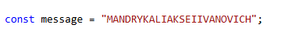
Рисунок 3.1 – Содержимое исходного текста
Шифрование выполняется путем последовательного прохождения электрического сигнала через систему из трех вращающихся роторов (правого, среднего и левого) и неподвижного отражателя (рефлектора). Каждый ротор представляет собой блок подстановки, который смещает индекс символа в соответствии со своей текущей позицией. Ключевой особенностью данного метода является изменение состояния машины перед зашифрованием каждого символа: правый ротор совершает шаг (в данной реализации – на 4 позиции), что делает шифр полиалфавитным.
Зашифрованное сообщение с разными вариациями установки роторов представлена на рисунке 3.2.
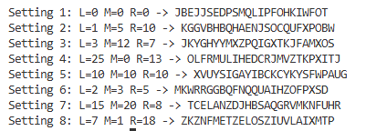
Рисунок 3.2 – Результат шифрования
Отражатель (рефлектор) в конце цепи обеспечивает симметричность алгоритма: если пропустить полученный шифротекст через машину с теми же начальными установками роторов, будет восстановлено исходное сообщение. При этом механизм переноса шага (пере переполнении правого ротора двигается средний, а затем левый) гарантирует огромный период неповторяемости последовательности.
Как видно на рисунках, шифрограмма представляет собой последовательность символов, в которой одна и та же буква исходного текста (например, «А») каждый раз заменяется разными символами шифротекста. Это полностью скрывает статистические характеристики языка и делает невозможным взлом сообщения методом простого частотного анализа. Такой подход обеспечивает высокую криптостойкость и наглядно демонстрирует эффективность динамических систем шифрования для защиты информации.

3.2 Криптостойкость
Криптостойкость разработанного симулятора «Энигма» определяется динамической природой алгоритма и объемом ключевого пространства. В отличие от классических методов перестановки или простой замены, данная модель реализует полиалфавитный шифр, в котором для каждого последующего символа сообщения используется новый алфавит подстановки.
Факторы, обеспечивающие стойкость шифра:
- Объем ключевого пространства: Стойкость системы напрямую зависит от секретности начальных настроек. Для трех роторов количество комбинаций начальных положений составляет 17576. С учетом возможности изменения порядка самих роторов (L-M-R, R-M-L и т.д.) и конфигурации рефлектора, общее число ключей возрастает многократно, что исключает возможность быстрого ручного подбора.
- Устойчивость к статистическому анализу: Благодаря механизму вращения роторов, частотные характеристики исходного языка полностью скрываются. Одна и та же буква сообщения (например, «А») при повторении в тексте каждый раз будет заменяться разными символами шифротекста в зависимости от её порядкового номера. Это делает стандартный частотный анализ текста неэффективным.
- Динамика шага (i = 4): Использование шага в 4 позиции вместо стандартной единицы ускоряет смену алфавитов подстановки «скачками». Это вносит дополнительную неочевидность в работу механизма и затрудняет криптоанализ, основанный на анализе близкорасположенных состояний дисков.
- Сложность периода повторения: Иерархическая система вращения (движение среднего ротора только при полном обороте правого) обеспечивает длительный период неповторяемости шифрующей последовательности. Это гарантирует, что на протяжении коротких и средних сообщений алфавит подстановки не повторится дважды.
Высокая криптостойкость данной модели объясняется тем, что она преобразует закономерности естественного языка в последовательность, близкую к белому шуму. Единственной теоретической уязвимостью остается свойство рефлектора, из-за которого буква никогда не может быть зашифрована сама в себя, однако при большом количестве настроек роторов эта особенность не позволяет провести быстрый взлом системы без знания ключа.

3.3 Гистограммы
В программе реализован подсчёт вероятностей появления символов в тексте, что позволяет проводить базовый частотный анализ. Анализ выполняется для исходного текста, а также для текстов, зашифрованных с использованием маршрутной и множественной перестановки.
Подсчёт вероятностей производится путём определения количества вхождений каждого символа алфавита в тексте с последующим делением на общее число учитываемых символов. При этом учитываются только символы, входящие в заданный алфавит, а все остальные игнорируются. Полученные значения представляют собой относительные частоты появления символов.
Результаты вычислений выводятся в консоль в виде таблицы с указанием вероятностей для каждого символа. Такой анализ позволяет оценить эффективность алгоритмов шифрования в плане скрытия статистических закономерностей исходного текста.
На основе этих данных составлена диаграмма, представленная на рисунке 3.7.
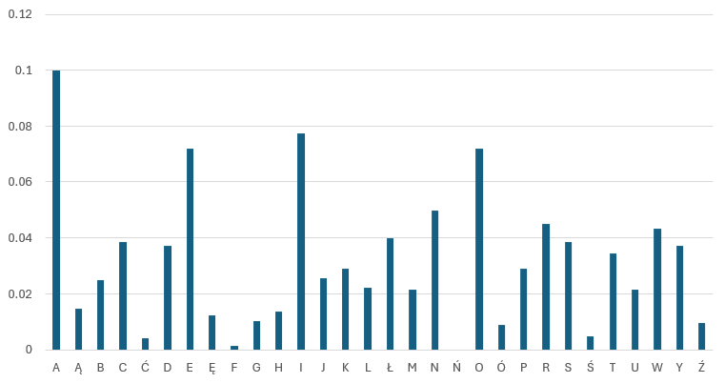
Рисунок 3.7 – Вероятности символов исходного текста
Аналогично рассчитываются и выводятся вероятности для текста, зашифрованного шифром маршрутной перестановки. Результаты представлены на рисунке 3.8.

Рисунок 3.8 – Вероятности символов после шифрования (Route)
Аналогично рассчитываются и выводятся вероятности для текста, зашифрованного шифром множественной перестановки. Результаты представлены на рисунке 3.9.
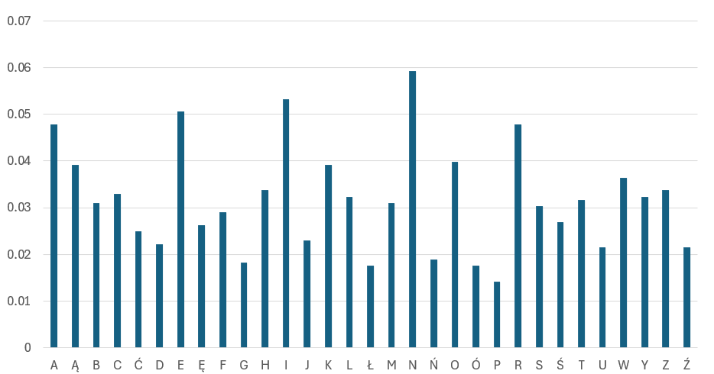
Рисунок 3.9 – Вероятности символов после шифрования (Multi)
Вероятности встречаемости символов в исходном тексте и в тексте, зашифрованном методом маршрутной перестановки, остаются практически одинаковыми. Это объясняется тем, что маршрутная перестановка изменяет только порядок символов, не затрагивая их частотное распределение. В то же время при использовании множественной перестановки частоты появления символов заметно изменяются, поскольку этот метод включает сдвиги по алфавиту на основе ключа, что фактически модифицирует сами символы. Таким образом, маршрутная перестановка сохраняет статистические характеристики исходного текста, тогда как множественная перестановка нет.

Вывод
В ходе выполнения данной работы была разработана программная модель шифровальной машины «Энигма», позволяющая на практике изучить принципы работы роторных криптографических систем. В процессе выполнения проекта были рассмотрены исторические аспекты создания и применения «Энигмы», а также подробно изучены её конструктивные особенности и алгоритмы шифрования.
Реализованное приложение демонстрирует процесс последовательного преобразования символов с использованием системы роторов и рефлектора, а также механизм изменения состояния ключа после обработки каждого символа. Это позволило наглядно показать принцип полиалфавитного шифрования, при котором одинаковые символы исходного текста преобразуются в различные символы шифротекста.
В ходе анализа криптостойкости было установлено, что даже упрощённая модель «Энигмы» обладает значительным пространством ключей и высокой устойчивостью к простым методам криптоанализа, таким как частотный анализ. Динамическое изменение подстановок и большое количество возможных настроек делают данный подход эффективным для защиты информации.
Таким образом, поставленная цель работы была достигнута: разработан симулятор шифровальной машины и изучены основные принципы её функционирования. Полученные результаты могут быть использованы в образовательных целях для демонстрации основ криптографии и принципов работы шифровальных устройств.

Список используемых источников
1. Лабораторный практикум по дисциплинам «Защита информационной безопасности и надежность информационных систем» и «Криптографические методы защиты информации». В 2ч. Ч. 1 / Урбанович П. П., Шиман Д. В., Шутько Н. П. – Минск: БГТУ, 2019. – с.116.

